附件1

北京大学第六医院急诊医学科介绍
学科简介
北京大学第六医院急诊医学科于2021年12月21日正式成立并接诊急诊患者，2023年3月12日正式开放急诊留观及急诊病房。急诊病源来自全国各地，病种丰富，病情复杂，可满足各地精神专科精神科急诊建设、临床医疗技术指导、科研需求及心理危机干预技能，适合进修人员来院进修学习。
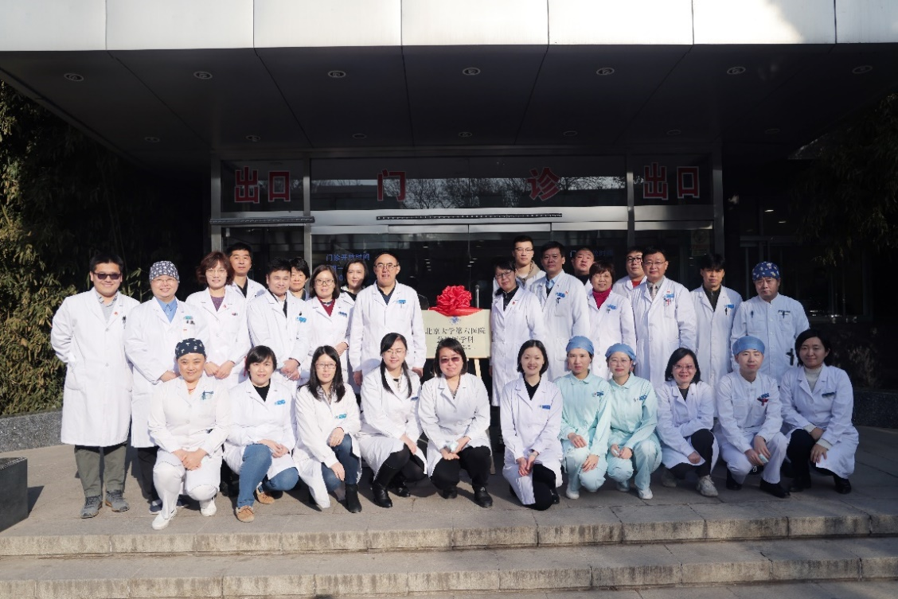
一、急诊设置
急诊医学科位于我院海淀院区，占地面积急诊区域约600余平米，急诊日接诊量20人次，配置急诊流水接诊室、急诊留观室及急诊病房，床位15张；急诊团队采取固定人员及轮转支援并行的模式，师资力量卓著，固定人员全部具备博士学位，其中固定主任医师1人、副主任医师1人，主治医师1人，轮转主治医师4人，住院医3-4人，急诊护理人员10名，团队成员梯队结构合理，年富力强。随着学科发展，人才力量正不断充实完善。
二、运行模式
急诊流水紧急处置-病房快速精准诊治-日间留观综合干预的综合诊疗模式，为急诊开展急危重症及应激障碍与应激危机干预的临床服务搭建了一站式平台，能切实保障患者的生命安全、病情平稳及妥善转归。诊疗模式国际领先。
三、临床资源
急诊医学科获批2022年国家临床重点专科建设项目。
科室配备完善的急诊相关抢救设备，如抢救车、除颤仪、无创呼吸机、血气分析仪、电动洗胃机、负压吸引等。具有美国心脏协会基础及高级生命支持导师1名，可独立开展精神科急重患者的诊治及严重精神障碍患者麻醉下腰椎穿刺、血气分析等技术。
急诊医护参与我院海淀院区无抽搐电休克治疗治疗，操作医师经验丰富。
急诊医学科已与北京大学第三医院、北京协和医院建立了良好的临床与科研合作关系。
四、接诊范围
急诊医学科医疗特色包括各类精神障碍急性发作，如抑郁症、双相情感障碍、精神分裂症等急性发作；自伤、自杀风险及兴奋、冲动风险的精神障碍患者；急性精神药物相关不良反应的患者；拒食拒水、紧张木僵、酒精戒断反应；脑炎尤其是自身免疫性脑炎、癫痫等神经系统疾病伴发的精神行为异常的鉴别处置；急性应激、复杂性创伤等需心理危机干预。依托医院精神科、临床心理科、神经内科、睡眠医学科、物理治疗室等科室建设，对急危重症患者的接诊能力不断提升。
五、科研项目
目前正在与清华大学联合开展针对自伤自杀患者的国家级横向合作研究。急诊医学科期待各位同道的加入，共同探索临床中的热点、难点问题，为精神医学的发展做出贡献。
六、进修人员教学计划初步安排
- 进修医生跟随急诊流水接诊，学习常见精神科急诊精神障碍的识别处置；在上级医生指导下对急诊留观及病房患者临床诊疗。每日病房查房讲解临床知识点，临床实践中的困难随时指导，定期心理问题督导；掌握急诊常见精神障碍、常见临床问题的处置。
- 参加急诊医学科进修培养计划课程并完成出科前考核；每周三进行集中临床理论学习，参加北医创伤与危机干预课程及急诊相关专业课程学习。参与精神科及急诊、应激与创伤相关领域培训和学术活动，掌握学科进展、理论知识；
- 结合自身进修目标开展相关临床技能学习及研究工作，急诊团队指导开展科研课题设计和学术论文撰写。
- 进修培训课程安排
- 精神科急诊常见精神问题及处置
- 精神科急诊抢救药品
- 美国心脏协会基础及高级生命支持培训
- 精神科急诊自身免疫性脑炎的识别
- 麻醉镇静下腰椎穿刺技术开展
- 精神科常见异常心电图识别
- 紧张症的评估及处置
- 急重症精神障碍患者MECT治疗注意事项
- 精神科镇静麻醉药、胆碱受体相关药品的使用
- 酒精性震颤谵妄的急性期处置及Wernicke脑病预防
- 精神科药物中毒及恶性综合征的处置
- 儿童青少年急诊激越的处置
- 应激相关障碍的处置策略
- 自伤自杀行为的风险评估与干预
- 急诊医学科常用量表介绍与应用
- 复杂性创伤障碍的评估与干预
- 边缘型人格障碍病理行为的应对策略
- 急性患者社会资源的发现与利用
- 分离转化障碍的诊治
- 稳定化技术在急诊医疗中的作用
- 急诊科的心身医学问题
- 镇静安眠药急性中毒及急性期脱瘾
- 惊恐发作的鉴别诊断与处置
- 急诊激越冲动行为的降级干预
- 科室主任医师、副主任医师简介
详见：急诊医学科-北京大学第六医院 (pkuh6.cn)
  - 西英俊，主任医师，专业方向为危机干预与创伤治疗，擅长急性应激障碍及创伤危机干预
  - 何笑笑，副主任医师，专业方向为急诊精神医学，擅长精神科急诊常见精神障碍的诊治
- 急诊医学科联系方式
- 急诊医学科联系邮箱：pku6er@163.com
- 急诊医学科分诊台电话：010-62723899
- 急诊科微信号：北大六院急诊（请扫描下面二维码）

